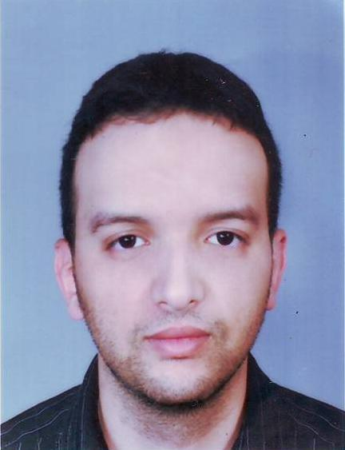
Hamza Essaâdi
27 ans
Derb chaâba n 557,Syba
Marrakech
Tél : 0623456801
E-mail :hamza.essaâdi2014@gmail.com

TECHNICIEN SPÉCIALISÉ
EN DÉVELOPPEMENT INFORMATIQUE

FORMATIONS

2012-2014 Diplôme de technicien spécialisé à l’ista Ntic Syba Marrakech filière
TSDI.

2011-2012 Baccalauréat sienctifique siences physique au lycée mousa ibn
Noussair.

Jan-Mar 2019 Freelancer, Développeur web (laravel 5.7)
Maintenance management pour des societé industriel
Missions et tâches réalisées:
Conception de la base de donnée, intégration de template, realisation de touts les modules. A à z.

Nov-Dec 2018 Formation pratique de laravel 5.6 et vuejs
Missions et tâches réalisées:
Réalisation une application de cvthèque. A à z.

Fév-Juin 2017 Freelancer, Développeur web (symfony 3)
Missions et tâches réalisées:
Gestion des vents-gestion des cartes guichets, gestion scolarité
Missions et tâches réalisées:
Realisé touts les applications de a à z.

Mars 2016- Développeur web , au sien des agences de comunication
Fév 2017 Missions et tâches réalisées:
Créer et mettre à jour des applications web avec symfony3

Jan 2015- Stagiaire en tant que développeur web dans plusieurs agences web
Fév 2016 Missions et tâches réalisées:
création plusieur applications web using .asp.net,c#,
php 5.6, javascript, jquery, ajax, symfony etc..

Systèmes Informatiques : Administration des serveurs lunix (cpanel, plesk..)
SGBD: MS Access, MySQL, SQL Server, SQL Lite.
Langages de programmation : c#, php 5.6/7, html 5, cs3, javascript, jquery, laravel, Symfony, vuejs.
Connaissance : Android, java, Wordpress
Autre : Installation des postes informatiques et maintenance des pannes logiciels et matériels.

EXPERIENCES PROFESSIONNELLES

Compétences

